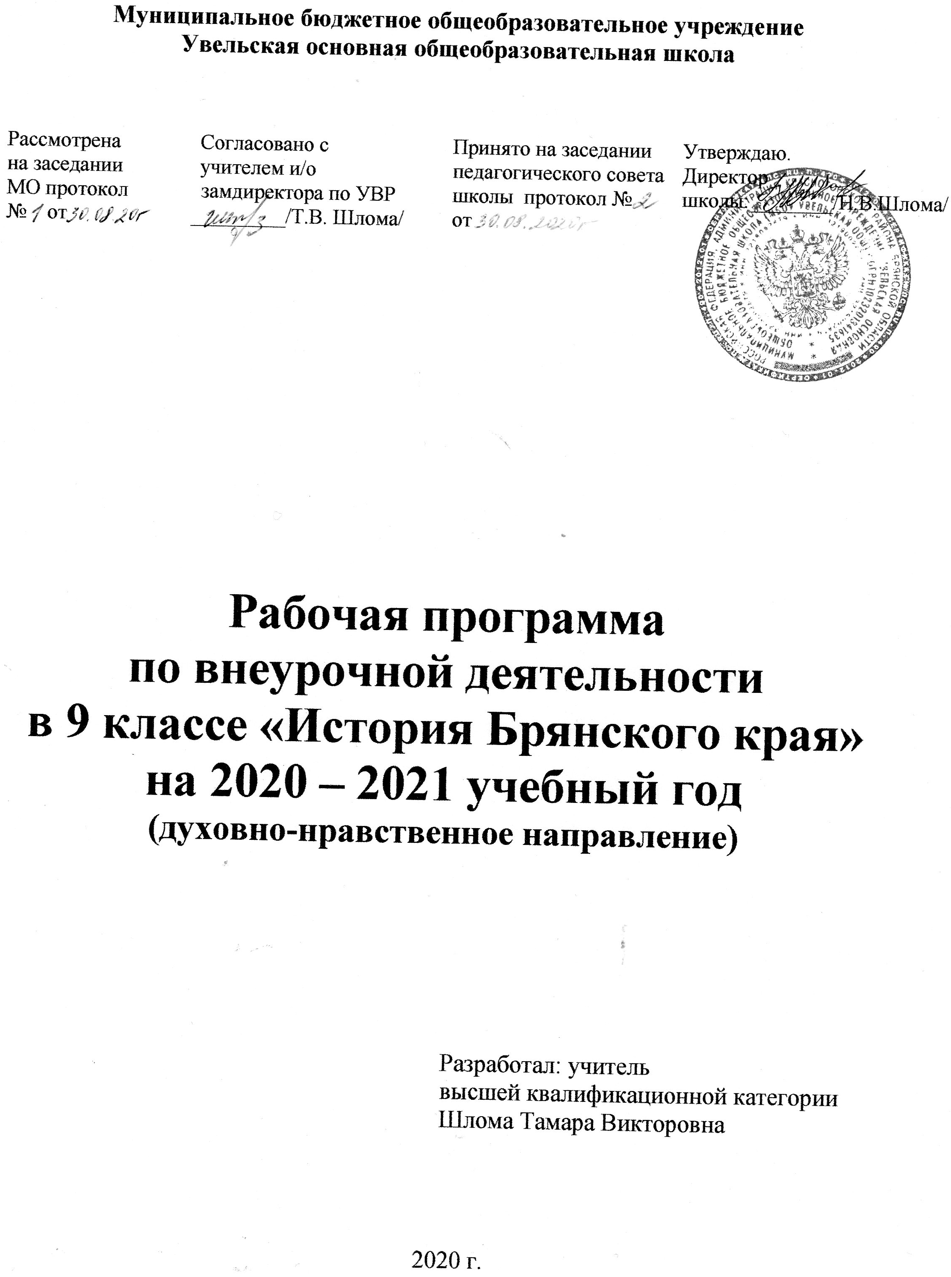

I.Пояснительная записка.
Рабочая программа внеурочной деятельности модульного курса « История Брянского края» 9 класса составлена на основе:
- Федерального закона от 29 декабря 2012 года №273 «Об образовании в Российской Федерации»;
- Федерального государственного образовательного стандарта основного общего образования (приказ Минобрнауки России от 17 декабря 2010 г. № 1897;(с изменениями, утвержденными приказами Минобрнауки России от 29 декабря 2014 года № 1644, от 31 декабря 2015 года № 1577);
- Рекомендаций Департамента общего и профессионального образования Брянской области по преподаванию предметов регионального (национально - регионального) компонента «Брянский край»;
- Примерного тематического планирования курсу «История Брянского края» для 9 класса.
- Положение о рабочей программе основного общего образования МБОУ Увельская ООШ;
- Базисного учебного плана общеобразовательных учреждений Брянской области на 2019-2020 учебный год;
- Учебного плана МБОУ Увельская ООШ.
Данная программа рассчитана на 17 часов в год, 0,5 часа в неделю.
Курс расширяет знания учащихся и включает новые, не содержащиеся в базовых программах, позволяет осуществить практическую деятельность школьников в изучаемой области знаний.
Данной программой определена такая последовательность изучения знаний, которая позволяет за короткий срок достичь поставленной цели, так как осуществляется опора на уже известные знания и практико-ориентированную деятельность.

Ориентирована на использование учебника: Поляков Г. П., Чубур А. А. История брянского края: с древнейших времен до конца XVIII в. / Под общей ред. Блохина В. Ф. - Брянск, 2012.

Главная цель курса:
Вызвать у учащихся интерес к истории родного края, пробудить желание узнать как можно больше о своей малой родине, воспитывать у учащихся чувство любви к Родине, активную гражданскую позицию, учиться на примере своих предков делать добрые дела для своего Отечества, воспитывать патриотизм.

Задачи курса:
- Способствовать развитию гражданственности учащихся;
- Формировать устойчивый интерес к историческому прошлому;
- Создавать условия для развития у учащихся интеллектуальных и практических умений в изучении истории;
- Развивать умения самостоятельно приобретать и применять на практике полученные знания; творческие способности;
- Формировать и развивать коммуникативные навыки, которые способствуют умению работать в группе, вести дискуссию.

II. Результаты освоения модульного курса внеурочной деятельности.
В процессе обучения учащиеся приобретают следующие общеучебные умения:
- самостоятельный поиск информации по предложенной тематике, отбор необходимых фактов;
- анализ и сопоставление фактов;
- анализ документов;
- работа с учебной и художественной литературой;
- оформление сообщений и рефератов.
- определение достоверности исторических фактов;
- установление последовательности событий;
- сравнение предлагаемых исторических событий, исторических личностей, анализ, оценка, выявление сходства и различия;
- высказывание суждений об изученном материале, версиях, существующих в различных источниках по поводу исторических событий, фактов, личностей.

Основные методы работы:
- лекции с последующим опросом;
- лекции с обсуждением документов;
- беседы;
- семинары;
- дискуссии;
- анализ исторических источников;
- практические работы;
- викторины.

Все эти приемы направлены на стимулирование познавательного интереса учащихся и формирование
творческих умений, таких как:
- умение делать обобщение;
- умение систематизировать материал;
- умение составлять доклад по теме (на основе различных источников);
- умение перекодировать материал (схемы, таблицы, диаграммы);
- умение планировать и анализировать свою деятельность (составлять план, ставить цели, сравнивать результат и цели, выделять плюсы и минусы своей деятельности);
- умение оценивать свою и чужую познавательную и коммуникативную деятельность.

Чтобы оценить образовательную деятельность учащихся, важно не только уделять внимание развернутым ответам, в которых проявляется умение связно, образно излагать факты, но и формировать собственное отношение к оценке персонажей и фактов.

По окончании курса учащиеся должны:
- соотносить единичные факты и общие явления и процессы;
- называть характерные, существенные черты минувших событий и исторических личностей;
- сравнивать исторические события и исторических деятелей;
- излагать суждения о причинно-следственных связях исторических событий и личностей;
- объяснять, в чем состояли мотивы, цели и результаты деятельности отдельных людей в истории; излагать оценки событий и личностей;
- определять и объяснять свое отношение к наиболее значимым событиям и личностям в истории, их оценку.

III. Содержание модульного курса внеурочной деятельности.

ТЕМА 1. Обзорный урок по истории Брянского края XVIII–XIX века (2 часа).

Ключевые проблемы и факты истории Брянщины XVIII –XIX в. (социально-экономическая история, культура, персоналии).

ТЕМА 2. Брянский край в начале XX в. (1 час)

Административное устройство и население Брянщины в конце XIX-начале XX вв.

Экономическое и социальное развитие Брянщины в конце XIX-начале XX вв.

ТЕМА 3. 1905 год на Брянщине. Развитие революции в 1906 – 1907 гг. на Брянщине (1 час).
Начало революции. Выступления крестьян. Революционные партии в крае. Высший подъем революции. Отступление революции. Крестьянское движение.

ТЕМА 4. Культурная жизнь на Брянщине в начале XX века (1 час).

Образование, городской быт, меценатство. Деятели науки и культуры России начала XX в. И Брянский край.

ТЕМА 5. Февральская революция и общественно-политическая жизнь на Брянщине с весны до осени 1917 г. (1 час)

Февральско-мартовское событие в Брянске. Общественно-политические настроения. Рост влияния большевиков.

ТЕМА 6. Установление власти Советов в Брянском крае (1 час).

Октябрьские события в Брянске. Установление новой власти в уездах Брянщины. Борьба за власть в первые месяцы 1918 г.

ТЕМА 7. Германская интервенция и гражданская война и Брянский край (1 час).

Первые бои с германскими войсками. Организация Красной Армии на Брянщине. Организационная работа в тылу. Освобождение края. Ухудшение ситуации на фронте и в тылу. Противостояние в тылу и организация обороны.. Последние месяцы гражданской войны.

ТЕМА 8. Брянщина в годы НЭПА (1 час).

Административно-территориальное устройство и население Брянщины в 1920-1930-гг.. Переход к НЭПУ. Восстановление и развитие промышленности. Положение в сельском хозяйстве. Торговля и кооперация. Нерешенные проблемы.

ТЕМА 9. Коллективизация сельского хозяйства на Брянщине. Промышленное развитие в годы первых пятилеток (1 час).

Выбор дальнейшего развития в 1920-х гг. Обострение борьбы в деревне. Ликвидация кулачества. Завершающий этап коллективизации и ее итоги. Промышленность Брянщины во второй половине 1920-х гг. и в годы 1-3 пятилеток.

ТЕМА 10. Брянщина в годы Великой Отечественной войны (2 часа)..

Первые мероприятия по организации отпора врагу. Оборонительные сражения на Брянщине в августе – октябре 1941 г.. Фашистский оккупационный режим. Партизанское движение на Брянщине. Освобождение Брянщины от немецко-фашистской оккупации в 1943 г. Брянцы – герои Великой Отечественной войны. Трудовой подвиг брянцев в годы войны.

ТЕМА 11. Брянская область в середине – второй половине ХХ века (2 часа).

Образование Брянской области. Административные изменения. Восстановление разрушенного войной хозяйства и социально-культурной сферы. Промышленное развитие Брянщины в 1950 – 1980-е гг.. Сельское хозяйство и сельская жизнь. Просвещение и культура на Брянщине.

ТЕМА 12. Брянщина с середины 1980-х годов до конца XX века (1 час).

Общественная жизнь. Чернобыльская катастрофа и ее последствия. Общественно-экономические и социально-политические процессы в области. Культурная жизнь на Брянщине.

ТЕМА 13. Памятники Великой Отечественной войны на территории села.

Знакомство с историей родного села. Экскурсия «Памятники Великой Отечественной войны на территории села.

ТЕМА 14. Итоговое занятие.

Защита рефератов.

Формы и виды внеурочной деятельности:
познавательная | Экскурсии, тематические беседы
проблемно-ценностное общение | Диспуты, практикумы
социальное творчество | проекты
коммуникативная | Познавательные игры
туристско - краеведческая | общественно – полезная практика

IV.Тематическое планирование по курсу внеурочной деятельности «История Брянского края» в 9 классе на 2020-2021 учебный год.
№ п/п | Тема занятия | Кол – во часов | Дата
 |  |  | план | факт
Обзорный урок по истории Брянского края XVIII–XIX века
1. | Обзорный урок по истории Брянского края XVIII века. | 1
2. | Обзорный урок по истории Брянского края XIX века. | 1
Брянский край в начале XX в.
3. | Брянский край в начале XX в. | 1
1905 год на Брянщине. Развитие революции в 1906 – 1907 гг. на Брянщине
4. | 1905 год на Брянщине. Развитие революции в 1906 – 1907 гг. на Брянщине. | 1
Культурная жизнь на Брянщине в начале XX века
5. | Культурная жизнь на Брянщине в начале XX века. | 1
Февральская революция и общественно-политическая жизнь на Брянщине с весны до осени 1917 г.
6. | Февральская революция и общественно-политическая жизнь на Брянщине с весны до осени 1917 г. | 1
 | Установление власти Советов в Брянском крае
7. | Установление власти Советов в Брянском крае. | 1
 | Германская интервенция и гражданская война и Брянский край
8. | Германская интервенция и гражданская война и Брянский край. | 1
 | Брянщина в годы НЭПА
9. | Брянщина в годы НЭПА. | 1
Коллективизация сельского хозяйства на Брянщине. Промышленное развитие в годы первых пятилеток
10. | Коллективизация сельского хозяйства на Брянщине. Промышленное развитие в годы первых пятилеток. | 1
 | Брянщина в годы Великой Отечественной войны
11. | Начало Великой Отечественной войны. В период временной оккупации. | 1
12. | Брянщина после изгнания немецко-фашистских оккупантов. | 1
 | Брянская область в середине – второй половине ХХ века
13. | Брянский край в послевоенные годы. Промышленность и сельское хозяйство в 1950-1980-е гг. | 1
14. | Просвещение и культура на Брянщине в середине – второй половине ХХ века. | 1
 | Брянщина с середины 1980-х годов до конца XX века
15. | Брянщина с середины 1980-х годов до конца XX века. | 1
Памятники Великой Отечественной войны на территории села.
16. | Памятники Великой Отечественной войны на территории села. | 1
Заключение
17. | Итоговое занятие. | 1

